Анатолий Егорович Лантратов
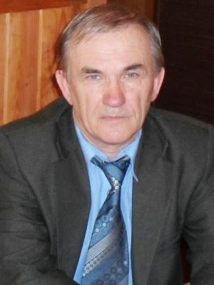
Служение детям и школе
Более полувека назад с дипломом учителя приехал в Поросозеро молодой учитель физики Анатолий Егорович Лантратов. Жизнь тогда кипела в самом большом лесном поселке Суоярвского района. Леспромхоз гордился своими тружениками, а за передовым опытом на предприятие приезжали из разных областей и республик большой страны. Во все времена центром общественной жизни была и Поросозерская средняя школа. Десятки поколений учеников ей благодарны за науку, понимание и выбор дороги в большую жизнь.
Учитель физики сразу нашел общий язык с ребятами и коллегами. В числе его наставников была строгая и преданная делу директор школы Людмила Тимофеевна Баранова. С первых дней увлекала интересная работа, но забот стало куда больше после назначения молодого учителя директором школы. Когда было труднее, первые пять лет директорства или последующие вскоре еще четверть века, может сказать сам Анатолий Егорович. Три с лишним десятилетия на посту директора – это большая ответственность за школу, педагогический коллектив, за детей, которые на глазах взрослели.
Крутые перемены в девяностые не обошли все сферы жизни. Нелегко пришлось и школе. Но поросозерский учительский коллектив никогда не сдавал своих позиций. Выпускники успешно сдавали экзамены и отправлялись в самостоятельный путь, педагоги осваивали новые технологии и получали хорошие результаты. Анатолий Егорович внедрял в школе современные информационные проекты, без которых теперь невозможно представить процесс обучения. Он привлекал к сотрудничеству специалистов детской библиотеки, Центра досуга, филиалов спортивной и музыкальной школ.
А. Е. Лантратов с коллегами создавал первый управляющий совет школы, который работает и в настоящее время. Результаты говорят сами за себя: Поросозерская средняя школа – одна из лучших в районе, гордится успехами своих воспитанников и учителей.
В числе наград, которых удостоен Анатолий Егорович, есть и Почетная грамота Министерства образования и науки Российской Федерации.
За личный вклад в развитие общего образования, за заслуги в деле обучения и воспитания, раскрытие творческого потенциала ребят Анатолию Егоровичу Лантратову присваивается звание «Почетный гражданин Суоярвского муниципального округа».

